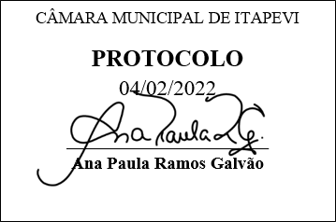
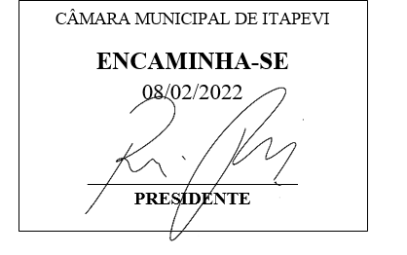
INDICAÇÃO Nº 670/ 2022

Súmula: Solicito informações do executivo, se há estudos para divisão da sala de consulta odontológica no Centro de Reabilitação em dois ambientes de atendimento.

INDICO à Mesa, depois de ouvido o douto plenário na forma regimental vigente, que seja oficiado ao Excelentíssimo Senhor Igor Soares, Prefeito do Município de Itapevi – SP, que solicite junto à Secretaria de Saúde e Bem-Estar informações se há estudos para divisão do consultório odontológico no Centro de Reabilitação em dois ambientes de atendimento.

Justificativa
Senhor Presidente;
Senhoras Vereadoras;
Senhores Vereadores;

Trata-se de uma reivindicação dos munícipes nos procuram. A ação tem como objetivo promover a qualidade no atendimento é realizado em uma única sala com cadeiras uma ao lado da outra, podendo vir a ocorrer a contaminação dos pacientes. Em visita ao local, constatei que esta sala é ampla, comportando duas cadeiras possibilitando, assim a divisão em dois consultórios, e dar mais tranquilidade para cada profissional trabalhar e também proporcionar privacidade aos pacientes durante o atendimento.

Sala das Sessões Benvindo Moreira Nery, 27 de janeiro de 2022.



Vereador Thiaguinho
Vice-Presidente
Líder do Governo

